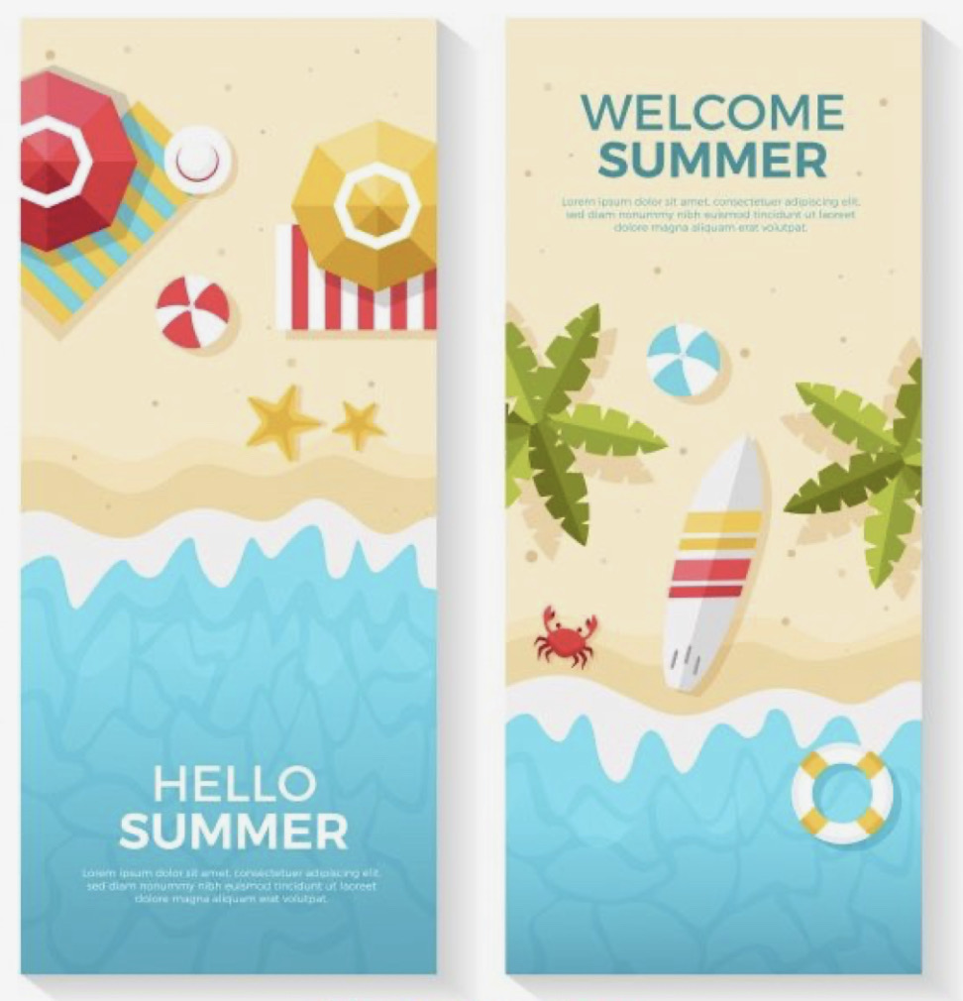

我的暑假學習紀錄
三甲_____________
110(下)三甲暑假作業說明單
善良貼心的三甲孩子:
期待已久的暑假已經到來!在這段漫長而炎熱的假期裡，特別是在疫情期間，要好好照顧自己的身體和身邊的家人。
將近兩個月的時間家人需要花更多時間陪伴你或費心為你思考暑假的學習活動。由於疫情仍在，這些規劃及安排更不容易，老師希望你以一顆感恩之心，謙卑、有禮的和父母討論這個暑假要如何學習、如何生活。
根據期末大家的期望，老師綜合大家意見規劃以下學習，希望大家這兩個月保持一種鬆緊合宜的生活。
老師衷心祝福你有一個既充實又快樂的暑假生活喔~
*家長給分的部分請爸爸媽媽根據孩子完成的用心過程，給予0~10分不等
請你依照下面的提示，規劃完成下列暑假學習內容:
自我檢核 | 家長給分 | 作業內容說明
完成  打 V | 0~10 | - 人物與故事的探索(預備四年級主題課程)  1.閱讀五個人物的傳記故事及觀賞三部老師為你篩選的電影，  共六個人物/故事。  (在群組筆記本裡有推薦影片中文預告連結)  2.選其中一位人物/故事錄影作成閱讀心得報告，約3分鐘。  (須呈現 1.這位人物生平發生的幾個特殊事件 (前因)  2.這些事件對他的影響 (後果)  3.他最值得你學習的「特質」。  (ex:勇敢、堅持、樂觀…)  3.請於8月5日前將以上三點line給老師，  我們將於8月舉辦一場線上分享會)
二、準備迎新校園介紹:
1.根據大家已經選擇的地點做60字以上的文字講稿介紹。
2.請7月31日前將介紹詞貼在Google便利貼上，要彙整全班資料，老師將整理全校介紹詞。
3.記熟介紹詞(可以不用背但要說的很流暢)。
(連結網址也已經貼在三甲meet教室公布欄)，
https://jamboard.google.com/d/16VzuqYy0wJfr9vkCqHdxrHkQ52amP9QseV6Ro2tT7Ic/edit?usp=sharing
- 學習一樣新事物:
漫長的暑假，不學習新事物挑戰自己，枉費美好人生呀!不論是學遙控飛機、衝浪、日語或是煮一道點心、了解怎麼好好幫爸爸洗車、幫阿公阿嬤來個腳底按摩…
- 希望你能善用書本、網路資源或找真人老師學，【學習如何學習】。
- 拍照記錄最少六張照片。(可以分前中後，秀出你的學習歷程)
- 請學習如何將這些照片編輯在同一張裡(推薦APP: LINE Camera，簡單好用)
4.傳到三甲的家班級群組相簿裡。
- 挑戰自我:
最少找一樣很棒很酷的事，堅持做14天。Ex:不吃冰、不跟手足吵架、晚上9:30前上床、吃飯前跟準備食物的人道謝、默默做一件善行、跳一支舞、收集一顆種子、不碰手機或上網、不用一次性用品、對鏡子說出自己一個優點、說出甚至做出一件能讓世界變好的事…(發揮你的創意找出很棒很酷的事!)
- 與夏天說哈囉
- 做三件適合夏天做的事(一樣發揮你的創意吧!)
- 用照片記錄這三件事(每一件事至少拍2張照片)
- 傳到三甲的家班級群組相簿裡。
- 閱讀課外讀物:
不用寫閱讀心得，好好享受閱讀的樂趣吧！
只要將書名、日期和家長簽名記錄在【閱讀紀錄表上】。
- 作文一篇：
暑假最精彩的一件事
- 英文暑假作業：
背220個單字，為開學的單字王競賽準備。
- 視覺藝術作業---圓形畫
- 共有6張圓
- 請「每週」畫一張
- 只需畫在圓圈裡就好囉！
十、視覺藝術作業---對開挑戰
- 這麼大一張畫，要畫什麼呢？
- 主題不限/媒材不限
- 請「好好」發揮
十一、視覺藝術作業---選擇題1 感謝卡片
1. 請「製作」一張卡片送給父親吧！
(每次母親節都有慶祝，父親當然也要囉!
2. 如果父親不在身邊，請寫給最常照顧你的人
3.完成後請在8月10日以前拍照上傳到classroom
十二、視覺藝術作業---選擇題2藝術展覽
- 請觀賞一個藝術展覽(或別人的藝術創作)
- 然後寫下圖文心得一篇
- A4大小、不限字數、要有圖有文
十三、自然作業
種植一株植物—花、菜或小樹皆可
十四、社會作業
紀錄暑假，家中一次活動的預算及最後的開銷
十五、精緻暑假作業成品
將這份紙本裝訂、設計、美化成你很滿意的一本書冊。
十六、每天的定課:
用下表每天打勾紀錄，讓自己開學時仍是一個內心穩定、充滿電力的孩子!
- 每天做一件家事，福氣多多，家中有你真好！
- 每週運動三次，每次超過三十分鐘，運動完，心跳達到每分鐘130下。
- 每天最晚22:00前刷完牙上床。
(如果你當天有做功課、閱讀或任何”用心”的學習也可打勾)
雅蕙老師上2022.6.30
老師願意你會珍惜老師對你的信任，做到，只要打勾就可以！
沒做到，就再調整一下生活節奏。
一個月停下來，寫寫這個月的生活心情！

星期一 | 星期二 | 星期三 | 星期四 | 星期五 | 星期六
7/04  □ 家事  □ 學習  □ 運動333  □22:00上床 | □ 家事  □ 學習  □ 運動333  □22:00上床 | □ 家事  □ 學習  □ 運動333  □22:00上床 | □ 家事  □ 學習  □ 運動333  □22:00上床 | □ 家事  □ 學習  □ 運動333  □22:00上床 | □ 家事  □ 學習  □ 運動333  □22:00上床
7/11  □ 家事  □ 學習  □ 運動333  □22:00上床 | □ 家事  □ 學習  □ 運動333  □22:00上床 | □ 家事  □ 學習  □ 運動333  □22:00上床 | □ 家事  □ 學習  □ 運動333  □22:00上床 | □ 家事  □ 學習  □ 運動333  □22:00上床 | □ 家事  □ 學習  □ 運動333  □22:00上床
7/18  □ 家事  □ 學習  □ 運動333  □22:00上床 | □ 家事  □ 學習  □ 運動333  □22:00上床 | □ 家事  □ 學習  □ 運動333  □22:00上床 | □ 家事  □ 學習  □ 運動333  □22:00上床 | □ 家事  □ 學習  □ 運動333  □22:00上床 | □ 家事  □ 學習  □ 運動333  □22:00上床
7/25  □ 家事  □ 學習  □ 運動333  □22:00上床 | □ 家事  □ 學習  □ 運動333  □22:00上床 | □ 家事  □ 學習  □ 運動333  □22:00上床 | □ 家事  □ 學習  □ 運動333  □22:00上床 | □ 家事  □ 學習  □ 運動333  □22:00上床 | □ 家事  □ 學習  □ 運動333  □22:00上床
這一個月
我的生活心情:
(60字以上)
老師願意你會珍惜老師對你的信任，做到，只要打勾就可以！
沒做到，就再調整一下生活節奏。
一個月停下來，寫寫這個月的生活心情！

星期一 | 星期二 | 星期三 | 星期四 | 星期五 | 星期六
8/01  □ 家事  □ 學習  □ 運動333  □22:00上床 | □ 家事  □ 學習  □ 運動333  □22:00上床 | □ 家事  □ 學習  □ 運動333  □22:00上床 | □ 家事  □ 學習  □ 運動333  □22:00上床 | □ 家事  □ 學習  □ 運動333  □22:00上床 | □ 家事  □ 學習  □ 運動333  □22:00上床
8/08  □ 家事  □ 學習  □ 運動333  □22:00上床 | □ 家事  □ 學習  □ 運動333  □22:00上床 | □ 家事  □ 學習  □ 運動333  □22:00上床 | □ 家事  □ 學習  □ 運動333  □22:00上床 | □ 家事  □ 學習  □ 運動333  □22:00上床 | □ 家事  □ 學習  □ 運動333  □22:00上床
8/15  □ 家事  □ 學習  □ 運動333  □22:00上床 | □ 家事  □ 學習  □ 運動333  □22:00上床 | □ 家事  □ 學習  □ 運動333  □22:00上床 | □ 家事  □ 學習  □ 運動333  □22:00上床 | □ 家事  □ 學習  □ 運動333  □22:00上床 | □ 家事  □ 學習  □ 運動333  □22:00上床
8/22  □ 家事  □ 學習  □ 運動333  □22:00上床 | □ 家事  □ 學習  □ 運動333  □22:00上床 | □ 家事  □ 學習  □ 運動333  □22:00上床 | □ 家事  □ 學習  □ 運動333  □22:00上床 | □ 家事  □ 學習  □ 運動333  □22:00上床 | □ 家事  □ 學習  □ 運動333  □22:00上床
這一個月
我的生活心情:
(60字以上)
愛的叮嚀:
1.提早一周恢復開學起床時間，讓身體適應。
2.提早準備開學要用的學用品、貼好姓名貼。
3.返校日8/29，7：15到校，為迎接小一新生做準備喔!
4.開學日8/30，攜帶：學用品(防災頭套、預備開學清單各項文具)、暑假作業
